Se solicita la confección e instalación de 20 acrílicos azul rey de 3 mm de espesor como mínimo, con impresión UV directa o gráfica adhesiva de alta adherencia, detalle: 8 señaléticas de 40 cm de ancho por 12 cm de alto, 12 acrílicos de 20x20 cm, 9 acrílicos 80 cm x 30 cm y 1 letrero institucional de 3 mts por 40cm. Incluir confección, traslado e instalación de todas las piezas y algunos retiros previos. El diseño deberá ajustarse a las imágenes de referencia y debe contar con el V°B° previo antes de la fabricación. Se adjunta archivo.

DISEÑO DE ACRILICO MÁS GRÁFICA 20 X 20

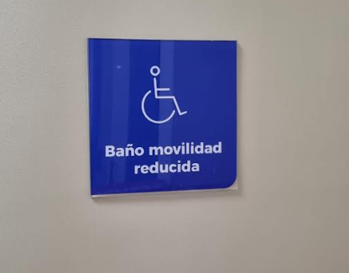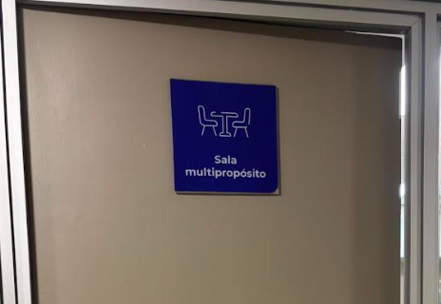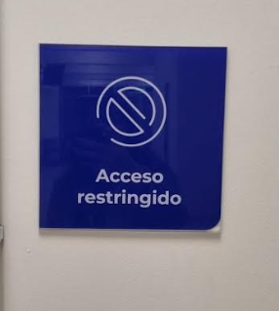

Deben decir:
1.-Sala multipropósito
2.- Bodega
3.- Cocina
4.- Bodega de Operaciones
5.-Caja
6.- Sala Eléctrica
7.- Baño movilidad reducida
8.- Bodega
9.- Baño Mujeres
10.-Bodega
11.- Baño Varones
12.- Acceso restringido

DISEÑO DE ACRILICO 40 X 12
(estos colores deben ser sustituidos por el fondo azul y letras blancas como el diseño anterior)
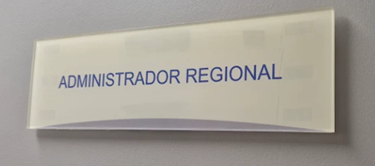

Deben decir:
1.- Jefe/a Sección Operaciones
2.- Director/a Regional
3.- Administrador/a Regional
4.- Abogado UOC
5.- Abogado UOC
6.- Oficina
7.-Abogado UOC
8.- Jefe/a Unidades de Cobro
DISEÑO DE ACRILICO 80 cm x 30cm
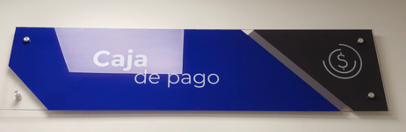

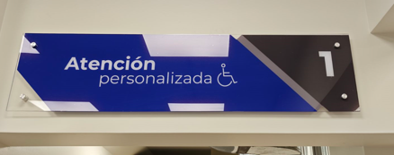
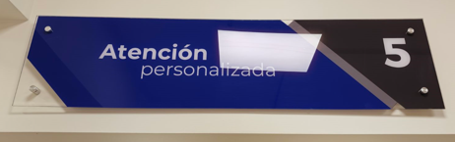

Se debe considerar que este diseño va instalado de forma aérea como la siguiente imagen:
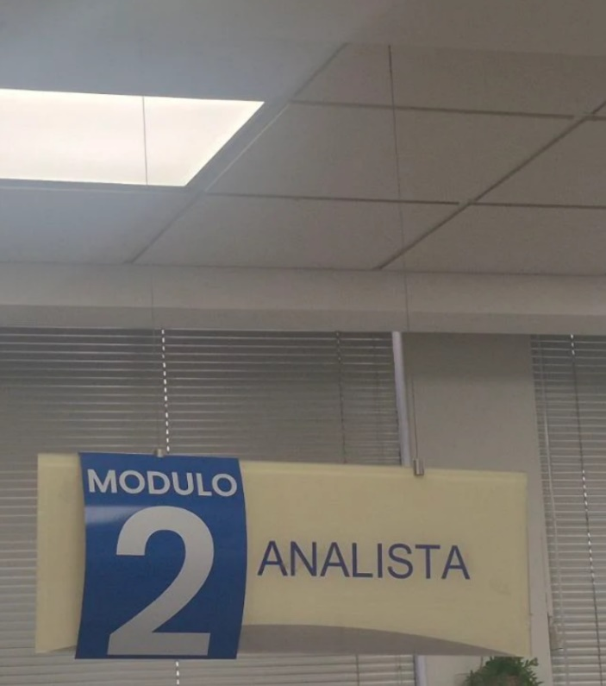

Deben decir:
1.- Caja de pago
2.- Atención personalizada 1
3.- Atención personalizada 2
4.- Atención personalizada 3
5.- Atención personalizada 4
6.- Atención personalizada 5
7.- Atención personalizada 6
8.- Atención personalizada 7 (dibujo de accesibilidad)
9.- Atención personalizada 8 (dibujo de accesibilidad)

Letrero acrílico 3 metros por 40 cm de alto

Un letrero de Acrílico Corporativo de 3 metros de largo por 40 cm de alto montado sobre una superficie metálica, el vinilo impreso debe llevar laminado con filtro UV mate o brillante. Además, se deben utilizar tornillos autoperforantes punta broca.
Se adjunta diseño: dice: Tesorería Provincial Calama/ debe decir: Tesorería Regional Antofagasta
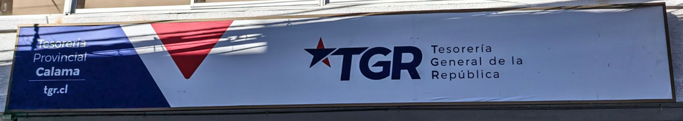

Se sugiere realizar una visita previa a las dependencias para revisar los acrílicos que deben ser retirados y el lugar de la instalación del letrero principal. Para dudas, consultas o coordinación favor contactar a Carla Espinoza Pardo al +56984768839.-

